平成２４年度 おおさかの環境の状況（概要）
～府域の環境はおおむね安定的に推移しているが、大気における微小粒子状物質など、さらなる改善が必要な項目もある～
本資料の詳細は「おおさかの環境2013」として以下に掲載しています。
http://www.pref.osaka.lg.jp/kannosuisoken/hakusyo/hakusyo_2013.html
資料４－１

大気関係
地球温暖化・ヒートアイランド関係

○2012年度は光化学オキシダント（全局非達成）、微小粒子状物質（PM２.５）（有効測定局３３局のうち１局で達成）を除き、環境保全目標を全局で達成している。
○温室効果ガスの排出量については、2011年度は、
基準年度（1990年度）と比べ6.7％減少している。
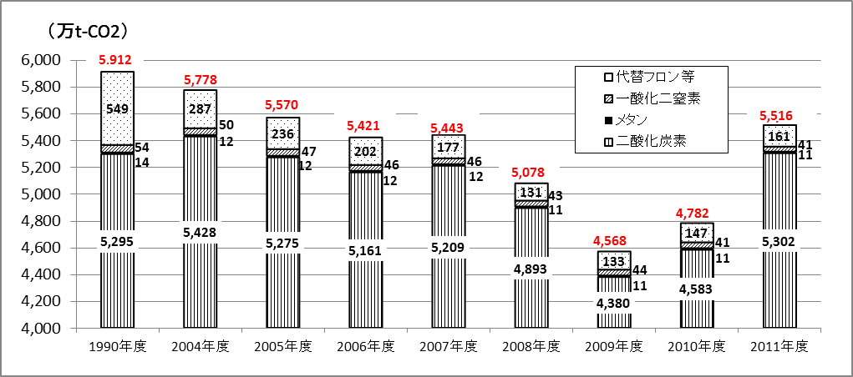
【二酸化窒素濃度の推移】
【浮遊粒子状物質濃度の推移】

水質関係
騒音関係
化学物質関係
○河川の水質については、概ね改善傾向にあり、2012年度におけるBODの環境保全目標達成率は92.6％である。
海域の水質については、横ばいの傾向にあり、2012年度におけるCODの環境保全目標達成率は66.7％※である。
※兵庫県の測定地点を含め水域ごとに評価
○年平均気温は、全国の年平均気温を上回る状況で
推移している。

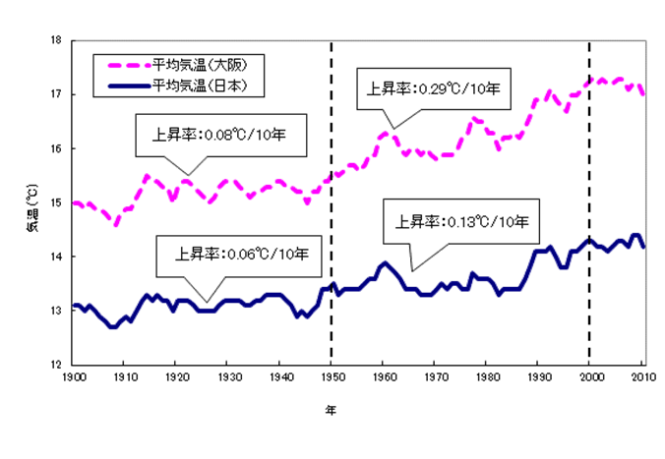

【河川のＢＯＤ及び海域ＣＯＤの
環境保全目標達成率の推移】
○道路沿道における騒音については、改善傾向にあり、2012年度の環境保全目標達成率（昼・夜間ともに基準値以下）は93.6％(速報値)である。
※達成状況は、沿道に立地する住居等のうち、騒音レベルが基準値以下の住居等の割合を推計

廃棄物の減量化・リサイクル関係

○一般廃棄物については、2011年度の1人1日あたりの排出量は全国平均を上回っているが、2005年度と比べ１８％と全国を上回るペースで減少している。
【道路に面する地域における環境騒音に
係る環境保全目標達成率の推移】
○ダイオキシン類や化学物質については、環境中への排出量は減少傾向にある。
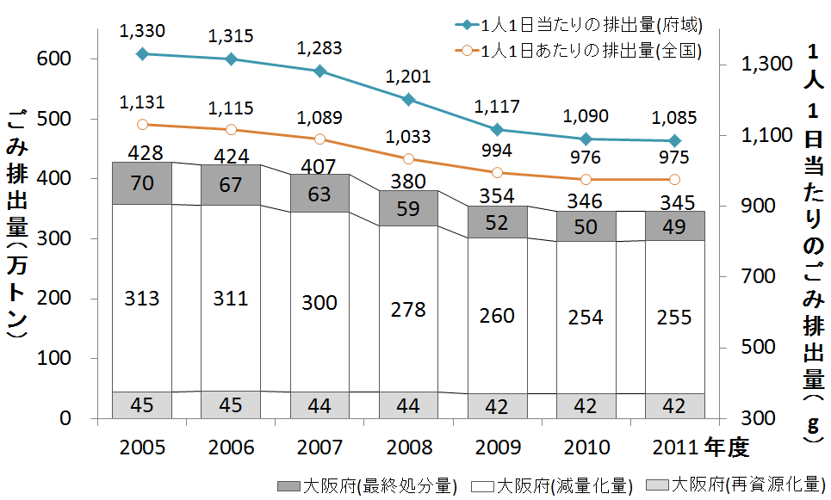
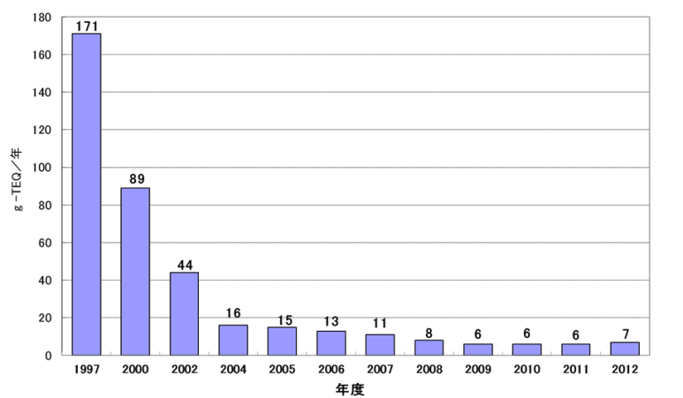

図-○ 産業廃棄物の排出量と再生利用量等の推移
（大阪府）
【化学物質排出把握管理促進法対象物質の排出量の推移】
※環境省調べ
※2010年度より届出対象物質数が354から462に変更された

【ダイオキシン類排出量の推移】

○太陽光発電設備の導入状況については、2012年度は249,713ｋWであり、2011年度の178,583ｋWと比較し、39.8％増加している。

【温室効果ガス排出量の推移】
【太陽光発電導入量の推移】
○大阪の熱帯夜数については、近年40日を越えているが、横ばい傾向にある。

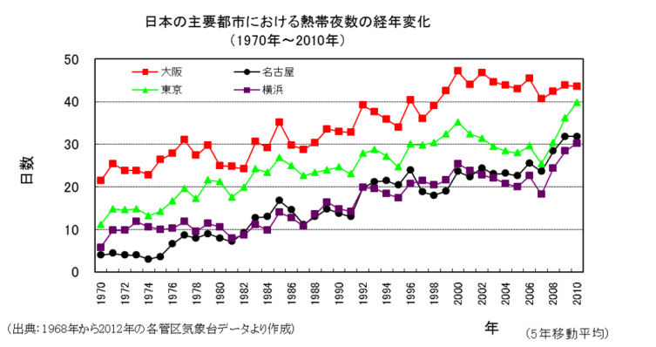

図-○ 環境騒音（道路に面する地域）の環境保全目標達成率の推移（面的評価）
（備考） 昼間：午前６時～午後10時 夜間：午後10時～翌日の午前６時
（ ）内は評価対象とした住居の戸数。

図-○ 浮遊粒子状物質濃度の推移

【熱帯夜数の推移】

※熱帯夜：夜間の最低気温が25℃以上のこと
※５年移動平均による数値

【年平均気温の推移】

※５年移動平均による数値

○産業廃棄物については、2010年度の最終処分量は47万トンであり、2005年度と比べ30％減少している。
図-○ 産業廃棄物の排出量と再生利用量等の推移
（大阪府）

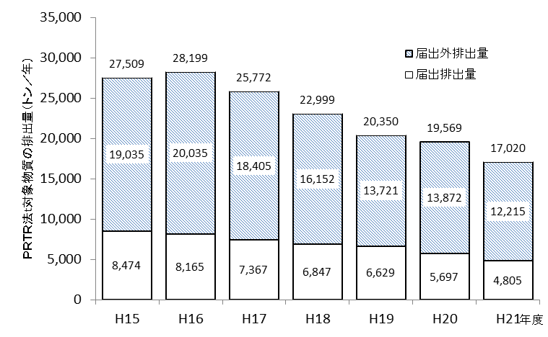
図-○ 二酸化窒素濃度の推移

図-○ 二酸化窒素濃度の推移
【産業廃棄物の最終処分量等の推移】
【一般廃棄物の排出量等の推移】

